***Публичный доклад***

***заведующей***

***МКДОУ»Марагинский детский сад «Радуга»***

***Абдулжелиловой Ритмиры Халитдиновны***

**по итогам  2017 - 2018 учебного  года.**

*.*

Содержание

1.Общая характеристика ДОУ

2. Кадровое обеспечение образовательного процесса

3. Условия организации образовательного процесса

4. Содержание образовательной деятельности

5. Взаимодействие с социумом как ресурс реализации ФГОС

дошкольного образования

6. Задачи…

1.Общая характеристика ДОУ.

|  |  |
| --- | --- |
|  | **Содержание** |
|  | **Тип:** дошкольное образовательное учреждение  **Вид:** детский сад  **Статус:** казенное  учреждение    **Местонахождение:**  Республика Дагестан .Табасаранский район .с.Марага ул.Марагинская 42  **Режим работы:**Пятидневная рабочая неделя с 07.30 до 16.30  Выходные: суббота, воскресенье, праздничные дни  Время пребывания детей: 9 –часовое    **Адрес электронной почты:** [**rita.abdulzhelilova2015@mail.ru**](mailto:rita.abdulzhelilova2015@mail.ru)  **Адрес сайта детского сада: dag-marag.tvoysadik.ru**  **Телефон** : 89634132609  **Структура:**1 группа- разновозрастная ----26 детей. |

 В детском саду работают 11сотрудников. Из них 7 человек составляет технический персонал, 2 воспитателя и 1 воспитатель-методист . 2 воспитателя закончили педагогическое  образовательное учреждение. Имеют среднее проф.образование , а 1 воспитатель имеет медицинское образование.

В детском саду отсутствуют специалисты . Все занятия ведутся воспитателями.  Для музыкальных занятий и занятий с детьми по физкультуре в детском саду нет физкультурного зала .

          Для театрализованной деятельности и проведения утренников с детьми приобретены различные виды костюмов.

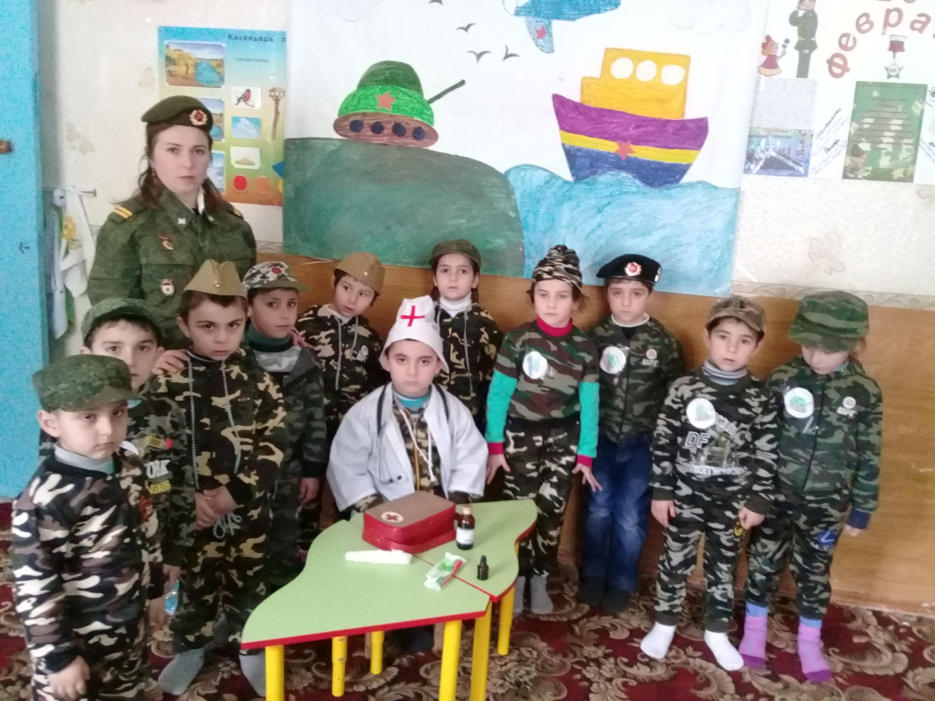

 Каждый утренник для детей как праздник. Они с удовольствием рассказывают стихи, поют песни , танцуют. 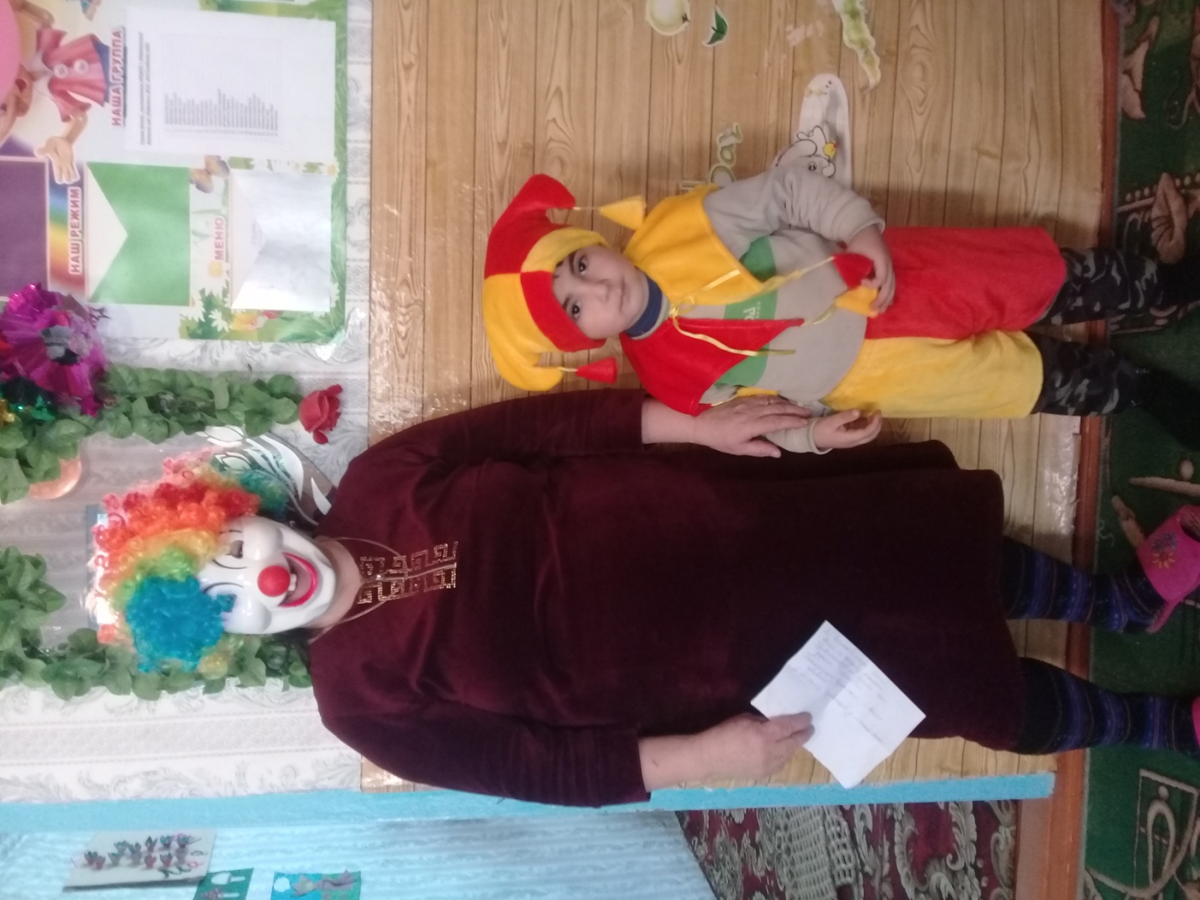

           Работа с кадрами в 2017- 2018 учебном году была направлена на повышение профессионализма, расширение компетентности, творческого потенциала и педагогической культуры педагогов, оказание методической помощи.

          В детском саду группа оснащена играми и  оборудованием в соответствии с ФГОС.

           За последние 2-3 года усовершенствовалась материально - техническая база ДОУ. Приобретены: методическая литература, наглядности , мягкий инвентарь , посуда , детская мебель , хозяйственные товары , игры и игрушки для детей в соответствии с ФГОС, технические средства такие как , проектор, телевизор,

 Вся мебель изготовлена из безопасных для детей материалов и подобрана в соответствии с ростом детей.

  Игра для ребенка – это серьезная деятельность, в которой мы создаем наиболее благоприятные условия для общего психического, интеллектуального и личностного развития детей.

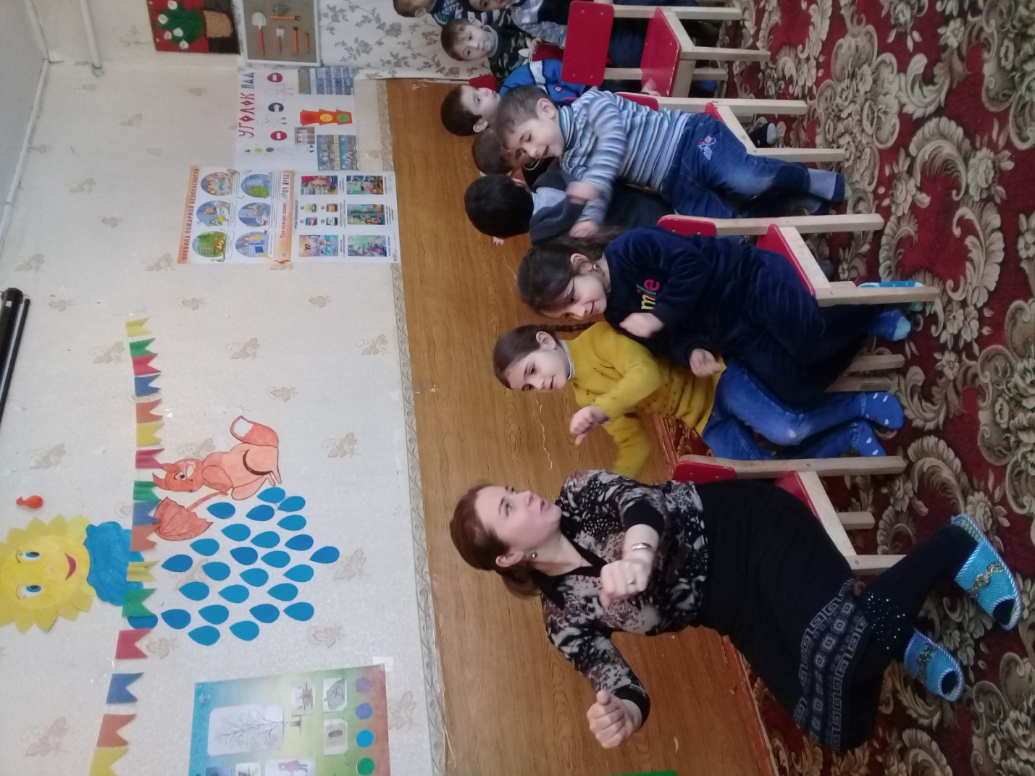

 Для «тихого часа» в детском саду предусмотрены 2 спальни.

Раздевалка группы не оснащена вместительными шкафчиками. Для мытья рук и ног нет оборудованной умывальной комнаты, есть только умывальник в прихожей.

С самого раннего детства мы приучаем детей к санитарно-гигиеническим навыкам.

Коридор оснащен информационными стендами для родителей.

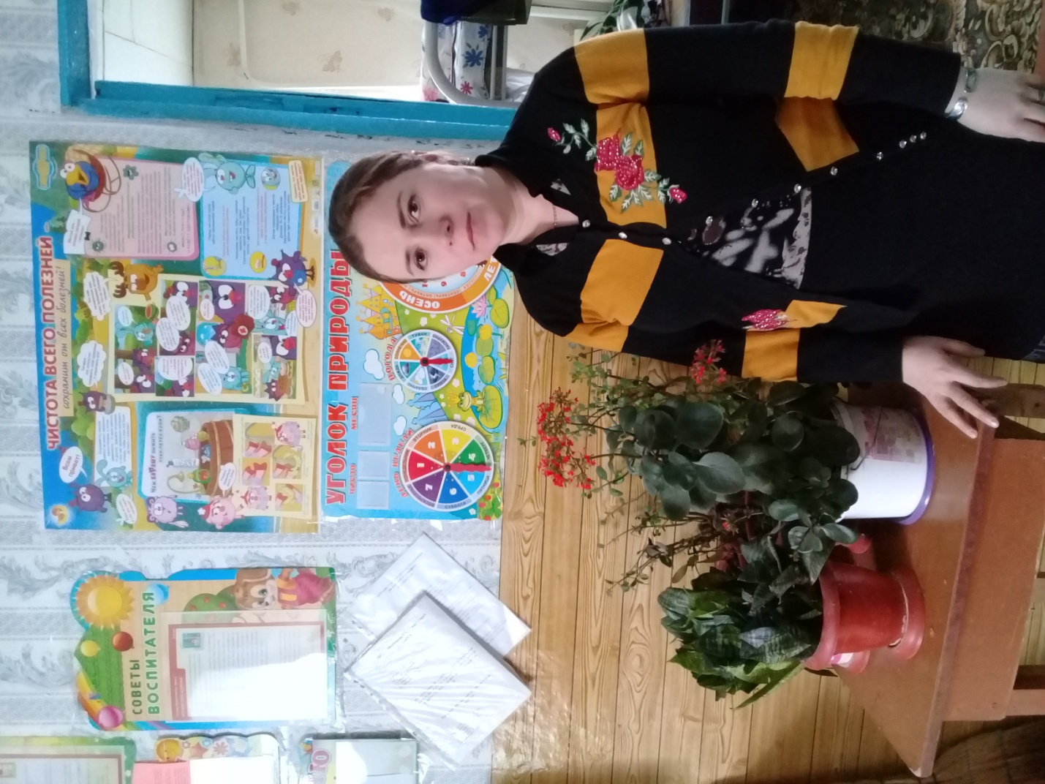

Для прогулок с детьми нет оборудованных участков, за неимением территории

 Для медицинских целей в детском саду нет штата медсестры , как и медицинского кабинета . Питание в детском саду 3-х разовое : завтрак, обед, полдник.

 Воспитательно- образовательный процесс в детском саду проходит по программе Н. Е. Вераксы «От рождения до школы», которая направлена на развитие детей дошкольного возраста с учетом их индивидуальных особенностей. Для выявления этих индивидуальных особенностей и качества знаний у детей в начале и конце учебного года педагоги проводят «Мониторинг усвоения детьми программы» по всем образовательным областям.

**Воспитательно-образовательный процесс - включает гибкое содержание и педагогические технологии, которые обеспечивают:**

* **сохранение и укрепление физического и психического здоровья воспитанников;**
* **развитие самостоятельности, творческой активности, гуманного отношения к окружающим, становление личностной позиции;**
* **получение воспитанниками качественного дошкольного образования как средства для перехода на последующие возрастные ступени развития, воспитания и обучения;**
* **индивидуальное, личностно-ориентированное, творческое развитие ребенка.**

**В течение года педагоги осуществляли развитие и воспитание детей через:**

* **организованную образовательную деятельность, осуществляемую в процессе организации различных видов детской деятельности;**
* **образовательную деятельность, осуществляемую в ходе режимных моментов;**
* **самостоятельную деятельность детей;**
* **взаимодействие с семьями воспитанников по реализации образовательной программы дошкольного образования.**

Охрана и укрепление здоровья детей, формирования привычки к здоровому образу жизни – были и остаются первостепенной задачей детского сада.

Системная работа по физическому воспитанию включает:

- утреннюю гимнастику;

- непосредственно-образовательную деятельность;

- подвижные игры и игровые упражнения на улице;

- физкультминутки на занятиях;

- динамические паузы;

- спортивные праздники, развлечения.

-гимнастику после сна

-гимнастику для глаз

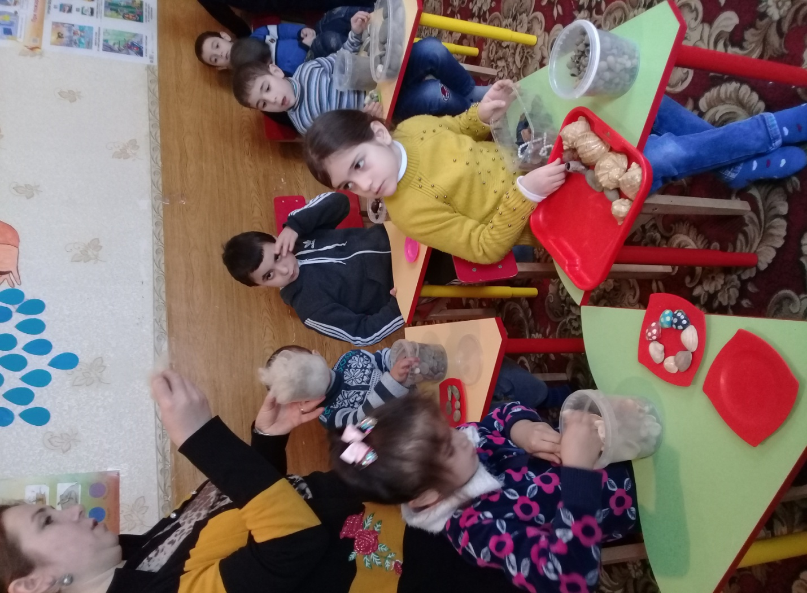

Большой интерес дети проявляют к исследовательской деятельности.

Много нового дети узнают из занятий по духовно-нравственному воспитанию.

Большое внимание уделяется патриотическому воспитанию .

 Традиционны встречи детей с сотрудниками ГИБДД и пожарного надзора

Ежедневно с детьми проводятся беседы о соблюдении правил безопасного поведения дома , на улице , в транспорте , в лесу. 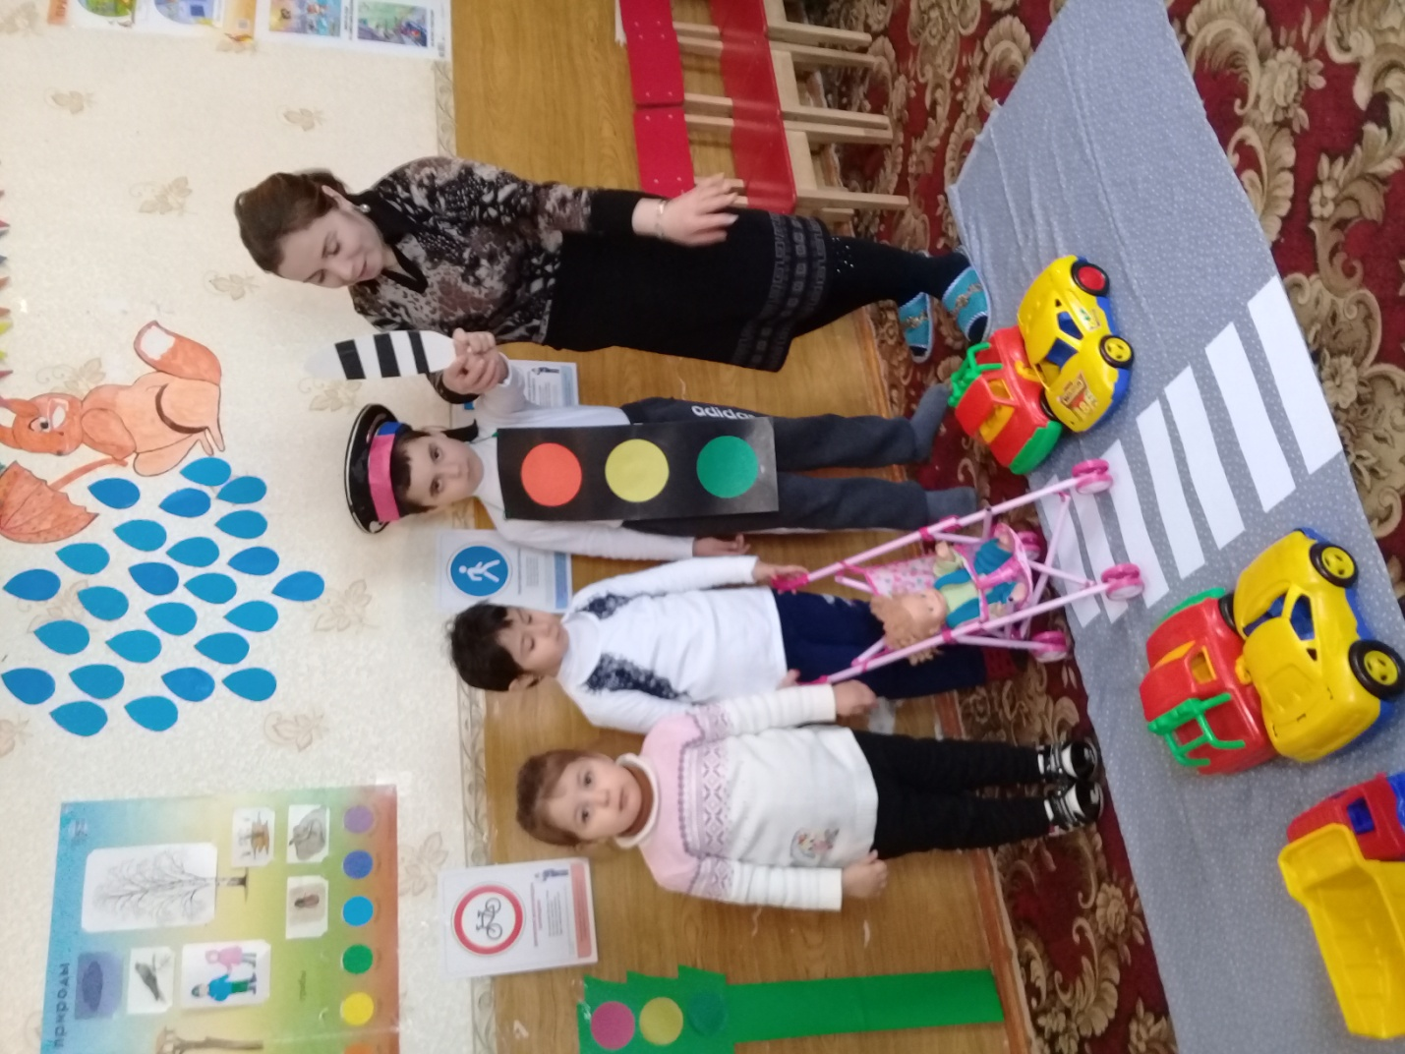

 Часто организуются совместные с родителями  мероприятия и досуги

**Виды программ, по которым работает ДОУ:**

    1) «Программа воспитания и обучения в д/с» -.

« Примерной  общеобразовательной программы дошкольного образования «От рождения до школы» под редакцией Вераксы Н.Е., Комаровой Т.С.,Васильевой Н.А.

2) «Радуга»

     3) Региональная программа воспитания и обучения

     4) **Парциальные программы**

1.  « Танцуй, малыш!» Т. Суворова –

2.« Изобразительная деятельность в детском саду .Цветные ладошки» И.А.Лыкова .

3. « Топ – хлоп, малыш» Т. Сауко

4. «Ритмическая мозаика» А.И. Буренина

5. « Уроки добра» С.И. Семенака

6. « Наш дом – природа.» Н.А.

7.« Экологическое воспитание дошкольников» С.Н. Николаева

8. «Ладушки» развивающие игры –занятия для детей раннего возраста, Тимофеичева И.В., Оськина О.Е.

9. «Самые маленькие в детском саду» , В. Сотникова - воспитатель Федотова Т.В.,

10. «Изобразительная деятельность в детском саду», И.А. Лыкова –

**Кружок дополнительного образования**

|  |  |  |  |  |  |
| --- | --- | --- | --- | --- | --- |
| **№ п/п** | **Название кружка,**  **Воспитатель.** | **Название программы** | **Группа,**  **возраст детей** | | **Период** |
| **1.** | « Веселый пешеход» | Программа дополнительного образования дошкольников по правилам дорожного движения . | Вся группа | | 1 год |
|  |  |  |  |  |  |
|  |  |  |  |  |  |
|  |  |  |  |  |  |
|  |  |  |  |  |  |
|  |  |  |  |  |  |

     За прошедший учебный год в детском саду прошли следующие мероприятия:

- День знаний

- Конкурс детских работ по изучению ПДД

- Конкурс на лучшую поделку «Осенние фантазии »

- Конкурс «Новогодняя игрушка»

- Осенние ,Новогодние утренники

- Праздник , посвященный дню Матери

- День защитников отечества

- Мамин праздник

-День Победы

- Выпускной бал.

Для успешного решения имеющихся проблем в образовании и социализации детей, МКДОУ активно взаимодействует с социумом.

ФАП - (вакцинация, лечение и профилактика заболеваний)

Школа №1, № 2– (экскурсии, совместные мероприятия, отслеживание адаптации выпускников)

ГИБДД - (беседы, просмотр мультфильмов по предупреждению ДТП)

Социальная защита – (встречи с родителями, консультации, оформление документов на компенсацию)

  В совместный план работы в 2017-2018 учебном году включены взаимопосещения уроков и занятий, экскурсии, совместные праздники и развлечения, отслеживание успеваемости учеников-выпускников детского сада, родительские собрания, консультации специалистов школы и детского сада, собеседование будущих первоклассников с учителями.

**Перспективы развития:**

1Продолжать внедрять  программу нового поколения  с целью выполнения требований ФГОС ДО

2.Сохранить и укрепить физическое и психическое здоровье детей, в том числе их эмоциональное благополучие;

3.Обеспечить равные возможности для полноценного развития каждого ребёнка в период дошкольного детства независимо от места жительства, пола, нации, языка, социального статуса, пихофизиологических и других особенностей (в том числе ограниченных возможностей здоровья);

4. Приобщить детей к социокультурным нормам, традициям семьи, общества и государства, родного края.

5. Создать благоприятные условия развития детей в соответствии с их возрастными и индивидуальными особенностями и склонностями;

6. Развивать способности и творческий потенциал каждого ребёнка как субъекта отношений с самим собой, другими детьми, взрослыми и миром.

**Необходимо продолжать:**

*Соблюдать законодательство Российской Федерации.

* Повышать ответственность дошкольного учреждения за качество воспитательно-образовательной работы и состояние материально-технической базы ДОУ в условиях финансово-экономической самостоятельности.

**Вести работу по таким направлениям**:

1.Разрабатывать и внедрять новые организационные формы и методы воспитания и обучения детей.

1. Уделять внимание опытным педагогам обобщению и распространению опыта, транслировать свой педагогический опыт на сайте ДОУ, в интернет сообществе, в ДОУ

3.Продолжать системную работу по повышению профессионального мастерства педагогов через непрерывное образование и самообразование и обучению педагогов работе с ИКТ.

1. В работе с детьми активизировать работу с одаренными детьми

5.В работе с семьей  расширить информирование родителей; вовлекать их в  образовательный процесс, общественную жизнь дошкольного учреждения.

По итогам года на заключительном педсовете  работа  педагогического коллектива была признана удовлетворительной. Наряду с положительными моментами  в работе коллектива, имели место и недоработки.